Практическая работа № 2
ПОЛЯ ВВОДА
Цель работы: знакомство с основными элементами в редакторе XML Android Studio. Создание приложения с использованием элементов ImageButton, TextView, EditText и обработчика нажатия на кнопку.
Ход работы
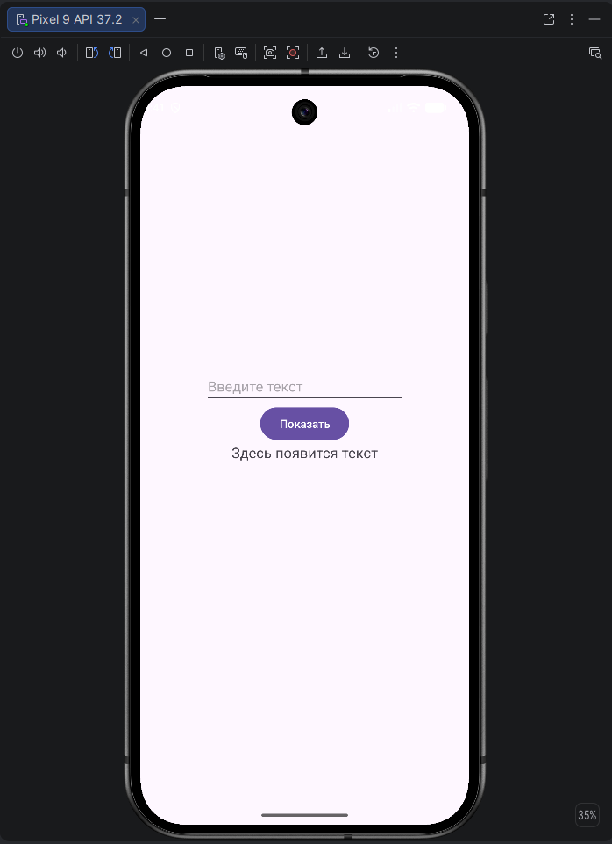
Рис. 2.1. Состояние приложения до нажатия на кнопку

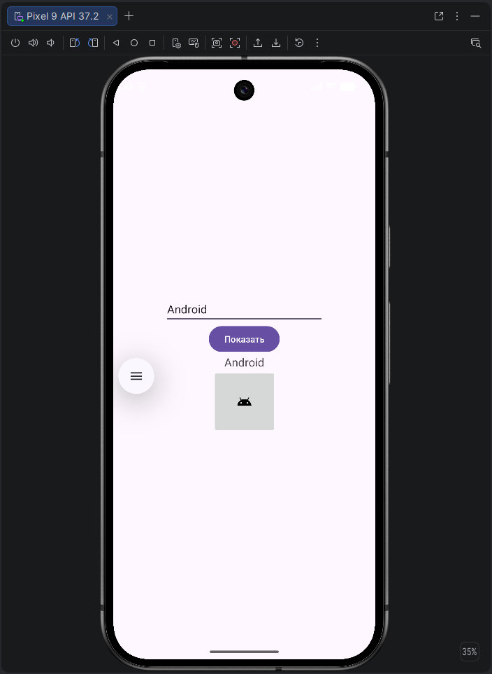
Рис. 2.2. Результат после ввода текста и нажатия на кнопку
Вывод: В результате практической работы было произведено знакомство с основными элементами редактора XML Android Studio и создано приложение с использованием элементов ImageButton, TextView, EditText и обработчика нажатия на кнопку.

Выполнил | Стрельцова Марина Андреевна
Проверил | Елкин Николай Сергеевич

